Združenie pestovateľov obilnín
Záhradnícka 21, SK-811 07 Bratislava 1, Slovensko
Informácie o trhu s obilninami v SR a EÚ: 12. 8. 2011
- Burza MATIF Paríž - futures k 12.8. ● Chicago CBOT k 12.8.
Repka olejka: 416,75 €/t (nov.´11) Pšenica: 181,15 €/t (sept.´11)
Pšenica potravinárska: 198,75 €/t (nov.´11) Kukurica: 180,95 €/t
Kukurica: 208,00 €/t (nov.´11) Zdroj: www.cmegroup.com
Jačmeň sladov.: 274,00 €/t (nov.´11) Zdroj: Euronext.liffe Paris
- Londýn - futures k 12.8.
Pšenica kŕmna: 186,28 €/t (nov.´11)
- Budapešť – futures k 12.8. Zdroj: www.bse.hu
Slnečnica: 381,40 €/t (okt.´11) ▲ Repka: 425,68 €/t (sept.´11) ▲
- Komoditná burza Bratislava – k 12.8. 2010: Zdroj: www.kbb.sk
Pšenica potravinárska: 168,33 €/t ▼ Kukurica: 175,83 €/t ▲
ECB www.nbs.sk:
USD 1,4250 ▲
GBP 0,8763 ▲
HUF 273,68 ▼
- Arimex Bratislava, spol. s r.o.: Zdroj: www.arimex.sk
MATIF – repkové semeno – november 2011:
Streda 10.8. = 405,75 €/t; Štvrtok 11.8. = 414,50 €/t;
- Ceny obilnín na vnútornom trhu EÚ (v €/t) k 11.8. 2011:
Reprezentatívne  trhy EÚ | pšenica |  | jačmeň |  | kukurica
Reprezentatívne  trhy EÚ | potravinárska | kŕmna | sladovnícky | kŕmny | kŕmna
DE Hamburg | D 206,00 | D 195,00 | Mannheim 261,50 | 194,00 | D 265,00
FR Rouen | D 189,93 | - | 260,93 | 187,93 | Bordeaux 232,09
NL Nederland | - | 200,00 | - | 199,00 | 243,00
BE Antwerpy | S 210,00 | S 197,00 | - | 199,00 | Brusel 242,00
UK Londýn | - | 173,47 | Cambridge 212,4 | 182,08 | -
ES Barcelona | - | - | - | - | -
IT Padova | 220,50 | - | - | - | -
PT Lisabon | - | 220,00 | - | 215,00 | 256,00
AT Viedeň | 196,50 | 172,50 | - | - | -
HU Budapešť | 177,25 | 166,28 | - | 175,42 | 233,16
CZ Praha (dod.) | 227,98 | 170,08 | - | 171,44 | -
PL Zachodni | 193,93 | 189,22 | 208,51 | 174,18 | 239,73
SL Ljubljana | 208,30 | - | - | - | 202,93
SK Bratislava | 198,74 | 164,87 | - | 154,37 | 222,33
Zdroj: Európska Komisia (vyznačené sú najvyššie sumy). Cena D - „delivered“ = dodané, S = „silo“.
Tvrdá pšenica: La Pallice (FR): 325,93 €/t; Alantejo (PT): 200,00 €/t;
Raž potravinárska: Hamburg (DE): 205,00 €/t; Praha (CZ): 208,68 €/t.

Informácie o priebehu žatvy na Slovensku i v okolitých krajinách nájdete aj na stránkach www.sppk.sk a www.polnoinfo.sk
Tel. 034/6215621 | Mobil 0910/229 342 | Fax 02/555 64 800 | Vladka808@gmail.com
IČO 30851386 | DIČ 2021926599 | Účet 6624154005/1111 |  | www.obilninari.sk
Ceny obilnín na Slovensku
k 31.- 32.týždňu 2011 (v Euro/t)
Pšenica letná - potravinárska / kŕmna
Q | ZSL | SSL | VSL  Vysvetlivky:  ZSL – Západoslovenský kraj; SSL – Stredoslovenský kraj; VSL – Východoslovenský kraj.  Pšenica – potravinárska  triedy kvality E, A, B  (STN 46 1100-2);  Kr. – kŕmna (STN 46 1200-2)  Jačmeň – Sl. – sladovnícky (STN 46 1100-5) ;  Kr. – kŕmny (STN 46 1200-3);  Kukurica kŕmna  (STN 46 1200-6)
E | 205 - 210 | 180 - 190 | 180 - 190
A | 190 - 205 | 180 - 190 | 180 - 190
B | 170 - 180 | 180 - 190 | 180 - 190
Kr. | 160 - 170 | 150 - 160 | 170
Jačmeň sladovnícky / kŕmny
Q | ZSL | SSL | VSL
Sl. | 195 - 210 | - | -
Kr. | 170 - 180 | 155 | -
Kukurica na zrno, kŕmna
ZSL | SSL | VSL
- | - | -
Zdroje informácií: Ing. Urminský, Ing. Oravec, Ing. Papp (ZSL); Ing. Slocik (SSL);
Ing. Krajanec, Ing. Ringer (VSL).
- Vývoj ceny EU potravinárskej pšenice a sladovníckeho jačmeňa
(podľa futures kontraktov burzy MATIF Paríž)
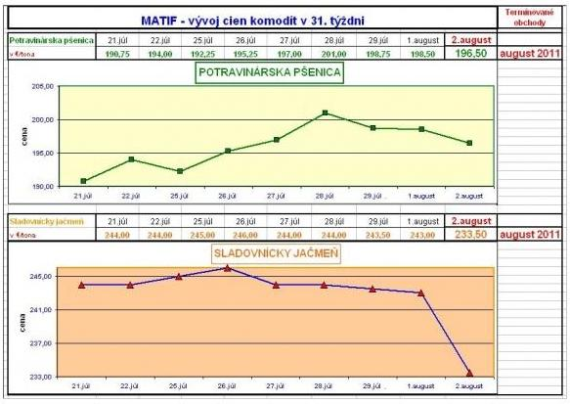
Zdroj: SPPK

Spracovala: Ing. Vladimíra Debnárová, tajomník.
Tel. 034/6215621 | Mobil 0910/229 342 | Fax 02/555 64 800 | Vladka808@gmail.com
IČO 30851386 | DIČ 2021926599 | Účet 6624154005/1111 |  | www.obilninari.sk

